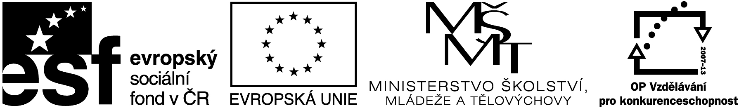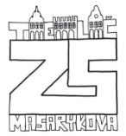

Název projektu: Individuální výukou k lepším výsledkům
Příjemce: Základní škola Telč, Masarykova 141, příspěvková organizace

Vzdělávací oblast | Člověk a příroda
Předmět | Fyzika
Téma | Skládání sil
Určeno pro | 7. ročník
Archivační kód | VY_52_INOVACE_217

Název vzdělávacího materiálu
síly ve fyzice a jejich využití v praxi

Mgr. Jiří Nerad
16. 10. 2011

SÍLY A JEJICH VLASTNOSTI
Doplňuj písmena do tajenky – postupně č. 1–7

- Zakreslete síly: F1=3N; F2=4,5N; F3=6N v měřítku 1cm=1,5N.
Jaké budou velikosti sil [cm] podle měřítka? Správné písmeno použij do tajenky jako č. 1

- F1 = 4,5 cm F2 = 6,75 cm F3 = 9 cm písmeno K
- F1 = 2 cm F2 = 6,75 cm F3 = 9 cm písmeno T
- F1 = 2 cm F2= 3 cm F3 = 4 cm písmeno S
- F1 = 2cm F2 = 3 cm F3 = 9 cm písmeno P

- Zjistěte výslednici sil 6 letounů letících stejným směrem. Správné písmeno použij do tajenky jako č. 2

F1 = 150 N F2 = 120 N F3 = 140 N F4 = 130 N F5 = 160N F6 = 150 N

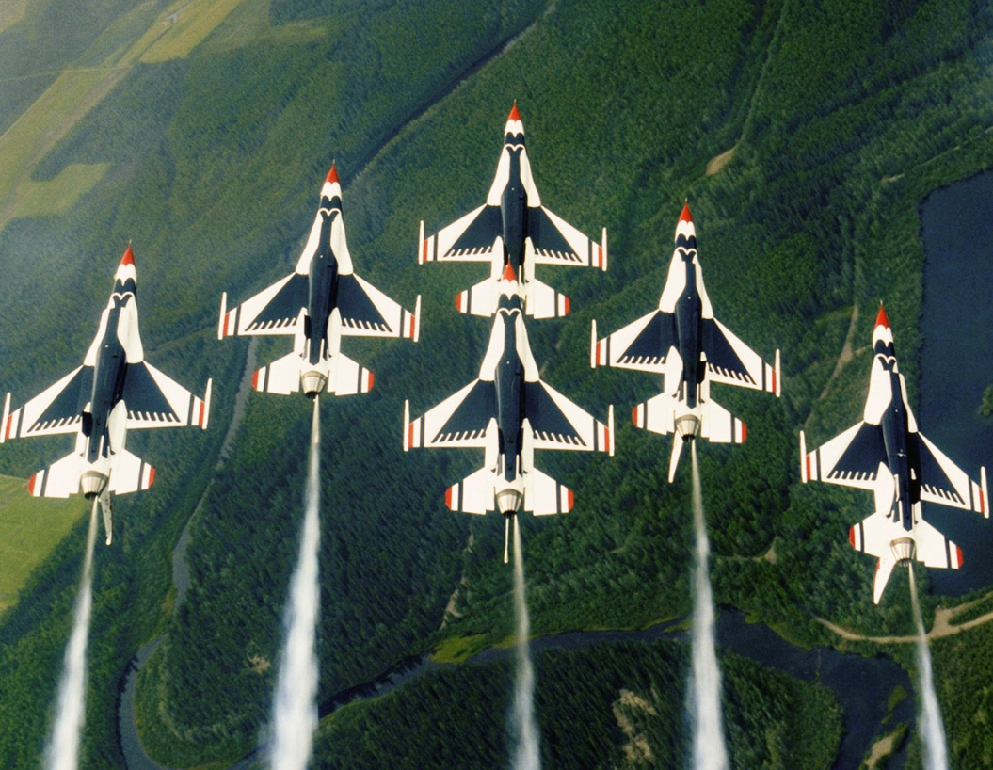
- 850 N písmeno I
- 700 N písmeno K
- 0 N písmeno V
- 750 N písmeno M
- Ponorka se pohybuje proti proudu mořských vln. Najděte velikost výsledné síly (Fv =?). Použité správné písmeno doplň do tajenky jako č. 3
F1 = 0,3 kN (pohyb ponorky)
F2 = 120 N (pohyb mořských vln)

- Fv = 420 N písmeno O
- Fv = 120,3 N písmeno A
- Fv = 180 N písmeno L
- Fv = 4200 N písmeno E

- Která z těchto jednotek síly je největší? Správné písmeno použijte jako č. 4

F1 = 50 kN F2= 0,5 MN F3= 500 mN F4= 0,05 GN F5= 5000 N

- F1 písmeno S
- F2 písmeno I
- F3 písmeno L
- F4 písmeno O
- F5 písmeno T

- Lyže lyžaře svírají při stoupání do kopce úhel 90°. Jaká je výslednice sil?
Správný výsledek Vám pomůže do tajenky zapsat písmena č. 5 a č. 6

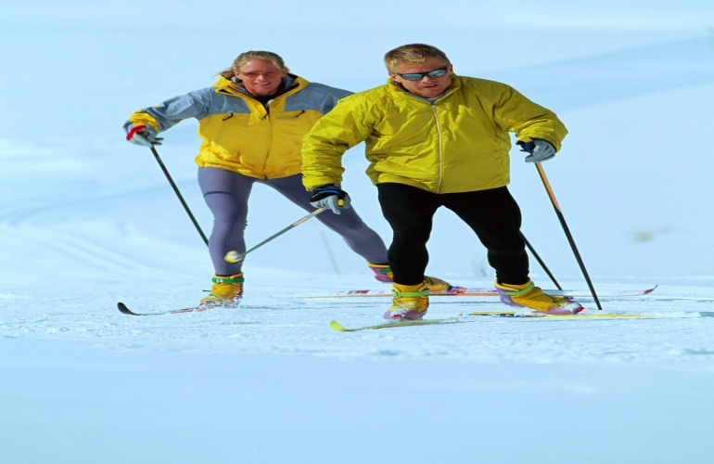
F1 = 3 N
F2 = 4 N
Fv = ? N

- 5 N písmena MĚ
- 25 N písmena TA
- 7 N písmena KO
- 1 N písmena LA

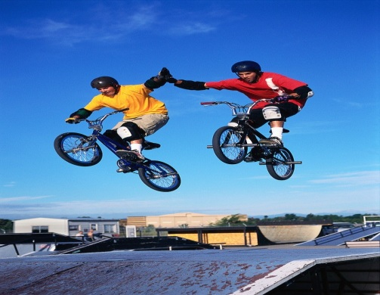
- Zjistěte u těchto bikerů ze známých údajů hmotnost a velikost Fg, kterou jsou přitahováni k zemskému jádru. Správné písmeno Vám dá do tajenky poslední č. 7

- Žlutý m = 82 kg Fg=?[N]
- Červený Fg = 780 N m=? [kg]

- 820 N, 78kg písmeno R
- 820 kN, 78 kg písmeno A
- 82 N, 82 kg písmeno K
- 780N, 82 kg písmeno M

TAJENKA KVÍZU

1 2 3 4 5 6 7

- - - - - - -

Anotace

Formát výukového materiálu v digitální podobě | Word 2007 (.docx)
Obsah vzdělávacího materiálu | Kvíz, doplňovačka
Rozsah vzdělávacího materiálu | Počet stran: 4
Způsob práce žáků | Práce ve skupinkách, spolupráce s vyučujícím
Další poznámky autora | Pracovní listy, počítačová učebna – PC  Zdroj obrázků – klipart programu Word

